
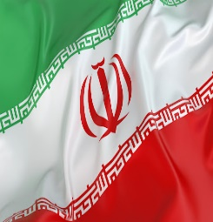
دانشکده بهداشت
معاونت پژوهشی
دفتر ارتباط با صنعت

معرفی توانمندی ها و پتانسیل های ارتباط با صنعت گروه های آموزشی دانشکده بهداشت

گروه مهندسی بهداشت محیط

1- تاریخچه گروه
دانشکده بهداشت دانشگاه علوم پزشکی ایران در شانزدهمین جلسه شورای دانشگاه های علوم پزشکی کشور در تاریخ ۱۷/۹/ ۱۳۶۶ از ادغام دو موسسه مدرسه عالی بهداشت محیط فردیس و آموزشکده بهداشت عمومی شهید دکتر لواسانی در زمینه علوم بهداشتی مورد تصویب قرار گرفت. گروه بهداشت محیط در دانشکده بهداشت ضمن اهتمام ورزیدن به تعلیم و تربیت دانشجویان در دوره های کاردانی بهداشت محیط ازسال ۱۳۶۳تا سال ۱۳۸۷، دوره کارشناسی ناپیوسته روزانه از سال ۱۳۷۸ تاسال ۱۳۸۹و دوره کارشناسی ناپیوسته شبانه از۱۳۷۷تا سال ۱۳۸۷به تدریس و آموزش در زمینه های مهندسی آب، مهندسی فاضلاب، کنترل آلودگی هوا، مواد زائد جامد، بهداشت مواد غذائی، بهداشت مسکن و ارزیابی اثرات توسعه بر محیطزیست پرداخته است و از سال ۱۳۷۸در چارچوب برنامههای مصوب کارشناسی ارشد و دکترای مهندسی بهداشت محیط نیز فعالیت نموده است.
2- اهداف
الف: اهداف آموزشی
تربیت نیروی ماهر، متخصص و کارآمد با توانایی کار در محیطهای مختلف شغلی مرتبط با بهداشت محیط از مراکز مختلف بهداشتی و درمانی، بیمارستانها و مراکز تحقیقاتی، شرکتهای مهندسی آب و فاضلاب، سازمان های مدیریت پسماند، سازمانهای کنترل آلودگی هوا و خاک، ارزیابی اثرات زیست محیطی و بهداشتی مرتبط با آلایندههای محیطی.
ب: اهداف پژ‍وهشی
انجام تحقیقات با هدف ارتقای جایگاه بهداشت محیط در جامعه با تاکید بر مطالعاتی در زمینه پیشگیری و کنترل بیماریها و مشکلات مختلف بهداشتی.
بهره مندی از تکنولوژیهای نوین در جهت بهسازی محیط زیست و بهداشت جامعه
ارزیابی و پایش آلایندههای محیطی و عوارض بهداشتی ناشی از مواجهه با آنها

3- اعضا هیات علمی
نام و نام خانوادگی | مرتبه علمی | مدرک تحصیلی و تخصص | زمینه کاری | تصویر
دکتر احمد جنیدی جعفری | استاد | بهداشت محیط | کنترل آلودگی هوا | 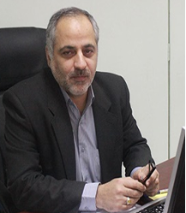
دکتر مهدی فرزادکیا | استاد | بهداشت محیط | مدیریت پسماند، تصفیه آب و فاضلاب | 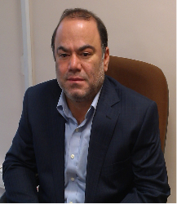
دکتر میترا غلامی | استاد | بهداشت محیط | تصفیه آب و فاضلاب | 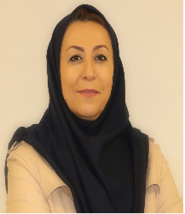
دکتر روشنک رضایی کلانتری | استاد | مهندسی عمران- محیط زیست | تصفیه آب، آلودگی خاک | 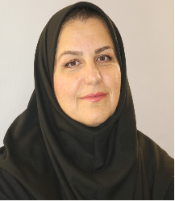
دکتر مجید کرمانی | استاد | بهداشت محیط | آلودگی هوا | 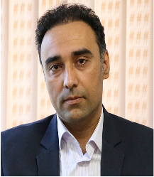
دکتر علی اسرافیلی | دانشیار | شیمی تجزیه | شیمی | 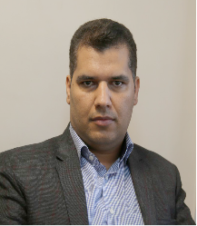
دکتر عماد دهقانی فرد | دانشیار | بهداشت محیط | مدیریت پسماند، تصفیه آب و فاضلاب | 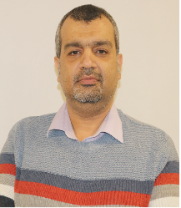
دکتر حسن پاسالاری | استادیار | بهداشت محیط | مدیریت پسماند، تصفیه آب و فاضلاب | 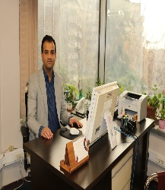
4- توانمندیهای ارتباط با صنعت:
- آب
آنالیز کلیه فاکتورهای شیمیایی، فیزیکی و میکروبی آب
- فاضلاب
آنالیز کلیه فاکتورهای شیمیایی، فیزیکی و میکروبی فاضلاب
- مواد زائد جامد (زباله)
آنالیز کلیه فاکتورهای شیمیایی، فیزیکی، و میکروبی مواد زائد جامد، شیرابه و کمپوست
ارزیابی مواجهه انسانی با آلاینده های محیطی منتشره از مراحل مختلف پردازش و دفن پسماند
مکانیابی و طراحی فرایندهای پردازش پسماند، کمپوست، هاضم بی هوازی و محل دفن پسماند
طراحی و راهبری فرایندهای مختلف تصفیه شیرابه محلهای دفن پسماند و کمپوست
مدیریت پسماندهای الکترونیک
تولید محصول با ارزش از پسماندهای آلی
تدوین و ارائه طرحهای جامع مدیریت پسماند
ارزیابی اثرات بهداشتی و زیست محیطی مربوط به پروژه های مدیریت پسماند
مشاوره در زمینه مدیریت پسماندهای صنعتی، کشاورزی و شهری
مشاوره در زمینه مدیریت پسماندهای بیمارستانی
- آلودگی هوا
شناسایی و ارزشیابی آلایندههای شیمیایی هوا
ارائه مشاوره در زمینه بهبود هوای محیطهای شهری
- خاک
تعیین منابع آلاینده
آنالیز فاکتورهای شیمیایی، فیزیکی و میکروبی خاک
الف-توانمندیهای پژوهشی:
- توانایی جستجو، تحلیل و نقد مقالات علمی
- پیشنهاد و انجام پروژههای ارتباط با صنعت
- پیشنهاد و انجام پروژههای دارای اولویت در سازمانهای ذی نفع از جلمه نمایندگی سازمان بهداشت جهانی بهداشت، شهرداریها، شرکتهای آب و فاضلاب کشور
ب- توانمندیهای آموزشی:
- آموزش مبانی علوم بهداشت محیط از جمله تصفیه آب، تصفیه فاضلاب، مدیریت پسماند، آلودگی هوا، آلودگی خاک و سم شناسی محیط
- برگزاری دورههای آموزشی مرتبط با اصول مدیریت پسماندهای شهری، بیمارستانی و صنعتی
- برگزاری دوره های آموزشی مرتبط با شناسایی آلایندههای محیطی، مسیرهای مواجهه، ارزیابی خطر و اقدامات کنترلی
- برگزاری دورههای مربوط به اصول تصفیه فاضلاب و مدیریت لجن
- برگزاری دوره های شناسایی آلاینده های هوا، مدلهای پراکنش، کمی سازی اثرات بهداشتی و اقتصادی
پ-توانمندیهای خدماتی و مشاوره ای:
- طراحی و تدوین طرحهای جامع مدیریت پسماند
- طراحی و بهره برداری از روشهای مختلف مدیریت پسماند از جمله هاضم بی هوازی، کمپوست و محل دفن
ت- خدمات آزمایشگاهی:
- لیست خدمات آزمایشگاه شیمی و آنالیز دستگاهی
- اندازه گیری فلزات سنگین
- اندازه گیری کربن آلی
- آنالیز و جداسازی مواد آلی و ترکیبات آروماتیک چند حلقه ای و ترکیبات آلی فرار
- اندازه گیری هیدروکربنها، داروها، ترپنوئیدها، حشرهکشها، آنتی بیوتیکها، استروئیدها، گونههای آلی و گروهی از مواد گوناگون معدنی
- لیست خدمات آزمایشگاه مدیریت پسماند
- آنالیز کلیه فاکتورهای شیمیایی و فیزیکی مواد زائد جامد
- لیست خدمات آزمایشگاه شیمی و میکروبیولوژی آب و فاضلاب
- انجام کلیه فاکتورهای شیمیایی و فیزیکی آب و فاضلاب
- نظارت بر کیفیت سیستم و تصفیه خانه آب و فاضلاب
- ساخت انواع محیط کشت و استریل کردن آنها
- انجام آزمایشات احتمالی میکروبی (آب و فاضلاب و ...)
- انجام آزمایشات تاییدی میکروبی (آب و فاضلاب و ...)
- انجام آزمایشات تکمیلی میکروبی (آب و فاضلاب و ...)
- انجام آزمایشات افتراقی میکروبی (آب و فاضلاب و ...)
- انجام آزمایشات فکال کلیفرم (کلیفرم مدفوعی)
- انجام آزمایشات P/A
- امکان دیدن و فیلمبرداری از نمونه جلبکها و ... با استفاده از استریومیکروسکوپ
- امکان تشخیص لارو و ... حشرات با استفاده از لوپ

5- سوابق مربوط به طرحهای ارتباط با صنعت در گروه :
الف-طرحهای پژوهشی و خدماتی:
ردیف | موضوع | نام شرکت کارفرما | مجری
1 | ارزیابی مواجهه انسانی با آلایندههای شیمیایی و بیولوژیکی منتشره از مراحل مختلف پردازش و دفن پسماند آرادکوه تهران | سازمان مدیریت پسماند شهرداری تهران | دکتر حسن پاسالاری
2 | سنجش آلایندههای ویژه هوا در حوزه دانشگاه علوم پزشکی اراک | مرکز سلامت محیط و کار وزارت بهداشت، درمان و آموزش پزشکی | اعضا هیات علمی گروه مهندسی بهداشت محیط
3 | بررسی روشهای پالایش خاک، آب و هوای محلهای دفن پسماند شهری | مرکز مطالعات و برنامه ریزی شهری تهران | دکتر حسن پاسالاری
4 | کاربرد آنزیمهای استخراج شده از پسماندهای آلی در علوم محیطی: مروری بر تجربیات جهانی | مرکز مطالعات و برنامه ریزی شهری تهران | دکتر حسن پاسالاری
5 | ارتقا تولید گاز متان در فرایند هضم بی هوازی همزمان (شیرابه + لجن) با استفاده از سیستم اکسیداسیون الکتروشیمیایی | شرکت فاضلاب تهران | دکتر مهدی فرزادکیا/ دکتر حسن پاسالاری
6 | مدیریت پایدار پسماند | مرکز مطالعات و برنامه ریزی شهری تهران | دکتر حسن پاسالاری
7 | پیشرفتها در فناوری تولید کمپوست و ورمی کمپوست (ترجمه کتاب) | مرکز مطالعات و برنامه ریزی شهری تهران | دکتر حسن پاسالاری
8 | اصول طراحی و بهره برداری از هاضم های بی هوازی | شرکت فاضلاب تهران | دکتر مهدی فرزادکیا/ دکتر حسن پاسالاری
9 | راهنمای کاربردی مدیریت پسماندهای الکترونیکی | مرکز مطالعات و برنامه ریزی شهری تهران | دکتر حسن پاسالاری
ب-سوابق کارگاه های آموزشی ارتباط با صنعت:
ردیف | موضوع | محل برگزاری- ارائه دهنده
1 | کارگاه مدیریت لجن | تصفیه خانه فاضلاب جنوب تهران – دکتر مهدی فرزادکیا
2 | پیشرفتها در فناوری تولید کمپوست و ورمی کمپوست | شهرداری تهران- دکتر حسن پاسالاری
3 | ارزیابی اثرات بهداشتی ناشی از مواجهه انسانی با آلایندههای محیطی | دانشکده بهداشت- دکتر مجید کرمانی، دکتر حسن پاسالاری
4 | آشنایی با تجهیزات آنالیز دستگاهی | دانشکده بهداشت- دکتر علی اسرافیلی، دکتر مجتبی یگانه
ج- سوابق مربوط به خدمات آزمایشگاهی
ردیف | عنوان/ موضوع | سازمان طرف قرارداد
1 | شناسایی و سنجش آلاینده های گازی و ذره ای | لبزنت

